Kế hoạch bảo vệ của Mỹ không làm dịu lo ngại tại Eo biển Hormuz
Sam Chambers
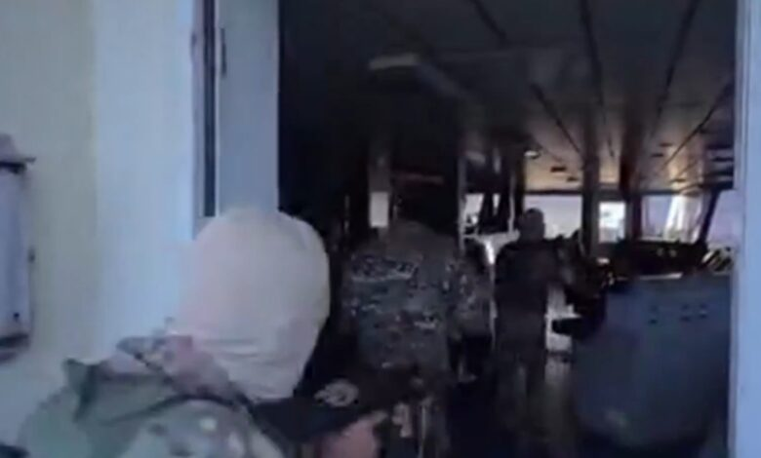
Chỉ sau 24 giờ kể từ lúc chính quyền Trump triển khai chiến dịch “Project Freedom” nhằm dẫn đường cho các tàu mắc kẹt rời khỏi Vịnh Ba Tư, các chủ tàu vẫn hết sức thận trọng – và những hành động của Iran trên thực địa hầu như không giúp củng cố được niềm tin.
Ngay trong ngày lực lượng Mỹ bắt đầu chiến dịch vào thứ Hai, Iran đã tiến hành một cuộc tấn công bằng tên lửa và máy bay không người lái trên diện rộng trong khu vực, đánh trúng hai tàu trong vùng biển UAE và gây ra một đám cháy lớn tại Khu Công nghiệp Dầu khí Fujairah. Ba công dân Ấn Độ bị thương trong vụ tấn công tại Fujairah. Bộ Ngoại giao UAE đã lên án vụ tấn công vào một tàu chở dầu và liên kết vụ tấn công tàu ADNOC là hành vi “cướp biển”, cáo buộc Iran sử dụng Eo biển Hormuz như một “công cụ tống tiền và cưỡng ép”.
Tàu chở dầu ADNOC Barakah – một tàu VLCC 308.000 tấn mang cờ Liberia – đã bị hai máy bay không người lái tấn công khi đang di chuyển ở gần eo biển, cách Fujairah khoảng 78 hải lý về phía bắc. Tàu này khi đó đang chạy rỗng nên không có nguy cơ ô nhiễm, và thủy thủ đoàn được báo cáo là an toàn.
Trong một diễn biến khác, tàu đa năng HMM Namu (38.300 DWT) của Hàn Quốc đã bốc cháy sau khi bị một vật thể được cho là tên lửa của Iran bắn trúng khi đang neo ở ngoài khơi Umm Al Quwain. Nhà khai thác HMM sau đó xác nhận đám cháy đã được dập tắt.
Ở chiều tích cực hơn, hai tàu thương mại mang cờ Mỹ đã đi qua eo biển thành công, là dấu hiệu rõ ràng đầu tiên cho thấy chiến dịch Project Freedom có thể đang bắt đầu khôi phục một phần lưu thông thương mại qua tuyến đường thủy đang bị đe dọa này.
Bộ Tư lệnh Trung tâm Mỹ xác nhận các chuyến quá cảnh này diễn ra trong vòng 24 giờ qua dưới sự bảo vệ quân sự, với các tàu khu trục Mỹ hỗ trợ dẫn đường qua eo biển trong bối cảnh các mối đe dọa và tấn công từ Iran vẫn tiếp diễn. Một trong các tàu sau đó được xác định là Alliance Fairfax, tàu chở ô tô mang cờ Mỹ do Maersk khai thác.
Bình luận về tình hình, ông Jakob Larsen, Giám đốc an toàn và an ninh của BIMCO, cho biết: “Nếu không có sự đồng ý của Iran cho phép các tàu thương mại đi qua Eo biển Hormuz một cách an toàn, hiện vẫn chưa rõ liệu mối đe dọa từ Iran đối với tàu thuyền có thể được giảm thiểu hay kiểm soát hay không.”
Ông Larsen lưu ý rằng chưa có hướng dẫn chính thức nào về Project Freedom được ban hành cho ngành vận tải biển, khiến các chủ tàu gần như phải tự xoay xở trong tình trạng thiếu thông tin. “Trước các mối đe dọa từ Iran đối với bất kỳ tàu nào cố gắng đi qua Eo biển Hormuz mà không phối hợp với lực lượng quân sự Iran, có nguy cơ xung đột sẽ bùng phát trở lại nếu Project Freedom được triển khai,” ông cảnh báo, đồng thời cho biết vẫn chưa rõ liệu chiến dịch này có thể duy trì lâu dài hay chỉ là biện pháp tạm thời nhằm giải cứu một số tàu đang chịu áp lực lớn nhất.
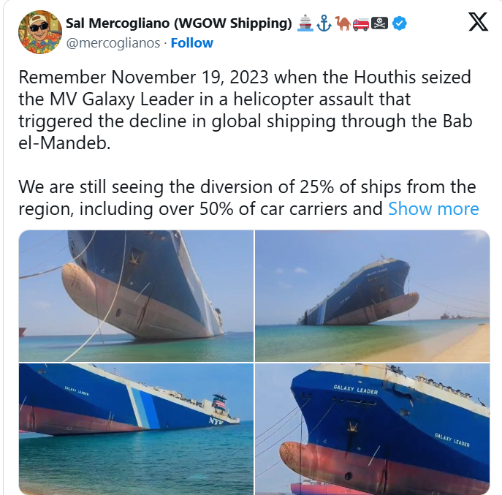
https://x.com/mercoglianos/status/2049936677762658479?ref_src=twsrc%5Etfw%7Ctwcamp%5Etweetembed%7Ctwterm%5E2049936677762658479%7Ctwgr%5Efcd86763e5f9b830fd0893a0341d167bd4dd2bee%7Ctwcon%5Es1_c10&ref_url=https%3A%2F%2Fsplash247.com%2Fus-protection-plan-fails-to-calm-hormuz-nerves%2F
Khuyến nghị của BIMCO đối với các thành viên vẫn không thay đổi. “Tình hình an ninh tổng thể đối với ngành vận tải biển hiện chưa có chuyển biến, và chúng tôi khuyến cáo tất cả các chủ tàu tiếp tục tiến hành đánh giá rủi ro một cách kỹ lưỡng,” ông Larsen nói.
Liên quan đến vấn đề này, các video và hình ảnh đã xuất hiện ở liên kết phía trên cho thấy tàu Galaxy Leader – một tàu chở ô tô bị lực lượng Houthi, đồng minh của Iran, bắt giữ vào tháng 11 năm 2023 – hiện dường như đang gặp sự cố.
----------------------------------------------------

